Controle de Versão do Caso de Uso
Versão | Data | Descrição da Mudança | Responsável
1.0 | 15/04/2009 | Versão inicial | Thiago Toneli Chagas

UC_ARB31968_09 Ajustar CDRs Write-Off por Emissão de 2 Via Desmembrada

Descrição
Esse Caso de Uso é responsável por ajustar os CDRs de cobilling que já foram identificados anteriormente e estão em período de Write-Off por emissão de 2 via desmembrada de fatura.

Atores
Control-M

Modelos Relacionados
N/A

Pré-condições
Existência de CDRs candidatos a Write-Off por emissão de 2 via desmembrada de fatura.

Fluxo de Eventos

Fluxo Básico

- O Caso de Uso se inicia quando existem faturas e CDRs para Write-Off por emissão de 2 via desmembrada já identificados (ou seja, status da fatura = (ABERTA) e status do CDR = SELECIONADO).
- O sistema deverá selecionar todas as faturas que estejam em ABERTO ou EM PARCELAMENTO e que possuam CDRs carregados para Write-Off por emissão de 2 via desmembrada. (RN1)
- O sistema deverá verificar se o saldo da fatura está diferente de zero (RN2) (EX1)
- O sistema deverá ajustar apenas CDRs que não sofreram ajuste até o limite do saldo da fatura (identificado no passo anterior) (RN3) (RN4) (RN5) (RN6) (EX2) (EX3)
- O sistema deverá marcar os CDRs ajustados de Write-Off por emissão de 2 via desmembrada com o status AJUSTADO. (EX4)
- O sistema deverá marcar a fatura associada aos CDRs ajustados com o status AJUSTADA. (EX4)
- O sistema deverá marcar a fatura para que não seja mais tratada pelo processo de Write-Off por emissão de 2 via desmembrada. (RN7)
- O Caso de Uso é finalizado.

Fluxo Alternativo
N/A

Fluxo de Exceção

EX1 – O saldo da fatura está zerado.

- O sistema deverá atualizar o status da fatura para FECHADA_SALDO.
- O Caso de Uso é encerrado.

EX2 – O CDR já sofreu algum ajuste (percentual ou total).

- O sistema deverá atualizar o status da fatura para FECHADA_SALDO. O sistema deverá marcar esse CDR como finalizado para o processo de Write-Off por emissão de 2 via desmembrada (status FECHADO).
- O sistema deverá atualizar o status da fatura para FECHADA_CDR_AJUSTADO, caso nenhum outro CDR dessa fatura tenha sofrido ajuste de Write-Off por emissão de 2 via desmembrada.
- O Caso de Uso é encerrado.

EX3 – O limite de ajuste (igual ao saldo da fatura) já foi alcançado.

- O sistema deverá marcar esse CDR como finalizado para o processo de Write-Off por emissão de 2 via desmembrada (status FECHADO).
- O sistema deverá atualizar o status da fatura para FECHADA_SALDO, caso nenhum outro CDR dessa fatura tenha sofrido ajuste de Write-off por emissão de 2 via desmembrada.
- O Caso de Uso retorna para o passo 6.

EX4 – Erro na inserção/atualização de informações na Base de Dados.

- O Processo verifica a ocorrência de qualquer tipo de erro na inserção/atualização de informações na Base de Dados.
- O Processo registra o erro ocorrido. (RE1)

Requisitos Especiais

Usabilidade
N/A

Confiabilidade
N/A

Performance
N/A

Portabilidade
N/A

Segurança
N/A

Manutenibilidade / Suportabilidade
N/A

Escalabilidade
N/A

Armazenamento.

RE1. Erro encontrado no processamento.

O processo deve terminar a sua execução, apresentando descrição explicativa da causa do erro.

Interfaces
N/A

Regras de Negócio

RN1. Seleção de faturas que estejam em ABERTO ou EM PARCELAMENTO e que possuam CDRs carregados para Write-Off por emissão de 2 via desmembrada.

O Sistema deverá identificar todas as faturas de clientes da Oi Fixa - WLL que estejam em ABERTO ou EM PARCELAMENTO e que possuam CDRs carregados para Write-Off por emissão de 2 via desmembrada.

RN2. Verificação do saldo da fatura.

O Sistema deverá ajustar apenas faturas com saldo diferente de zero.

RN3. Verificação se o CDR possui ajuste.

O Sistema deverá ajustar apenas CDRs que não sofreram nenhum ajuste (percentual ou total).

RN4. Verificação do serviço encontrado.

Somente os tipos de usos presentes nos CDRs faturados de cobiling serão ajustados. NRCs não serão ajustadas.

RN5. Verificação do valor do ajuste.

O Sistema não poderá ajustar um valor total maior que o saldo da fatura.

RN6. Ajuste dos CDRs faturados de cobiling com um novo Motivo de Ajuste

O Sistema deverá ajustar os CDRs de Write-Off com um novo Motivo de Ajuste representando o Write-Off por emissão de 2 via desmembrada. Os ajustes devem entrar no sistema como Aprovados.

Este novo Motivo de Ajuste deverá ser configurado de modo que o sistema Repasse de itens cancelados por cobrança possa identificá-lo como Write-Off por emissão de 2 via
desmembrada.

RN7. Marcação da fatura selecionada para Write-Off por emissão de 2 via desmembrada.

O Sistema deverá marcar as faturas tratadas pelo processo de Write-Off para que elas não sejam identificadas novamente pelo processo de Write-Off por emissão de 2 via desmembrada.

Pós-condições

Foram ajustados todos os CDRs de Write-Off por Emissão de 2 via desmembrada que obedeciam às regras de negócio definidas.

CDR’s que já sofreram ajustes percentuais, ou seja, diferente de 100%, permanecerão com o mesmo valor a ser cobrado do cliente.

Diagramas de Seqüência/Estados

Status da Fatura:

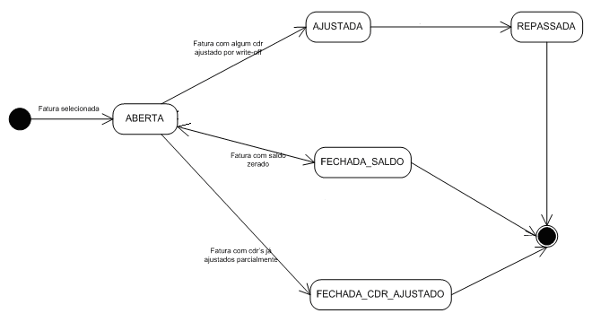

Status do CDR:

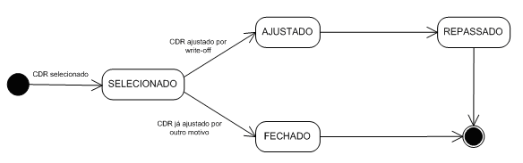

Observações
N/A

